臺北醫學大學今日北醫-TMU Today: 臺南校友會99年餐會
臺南校友會99年餐會
臺北醫學大學臺南區校友會張文昌會長，其任期內的第二次校友餐會於99年3月7日（星期日）中午12時，於桂田中信的桂松廳的舉行，當日南下與會之六位學校代表有蘇慶華副校長、附設醫院李飛鵬院長、萬芳醫院洪傳岳院長、雙和醫院薛瑞元副院長、藥學院楊玲玲院長及校友總會莊志杰副秘書長，加上臺南區醫學系、藥學系、牙醫系、保健營養系及醫技系的校友們，約40餘人參加，使得這次餐會更加熱鬧。
在張文昌會長簡單致詞後，餐會正式開始，張會長感謝北醫大諸位代表抽空南下與校友們相聚，且因今年正值北醫50週年校慶，使得這次餐會更加有意義。在近3小時的餐會之中，蘇慶華副校長、洪傳岳院長、李飛鵬院長、薛瑞元副院長及莊志杰副秘書長依序報告學校、三家附屬醫院及校友總會的現況及未來展望。之後，大家熱絡寒暄並拍下團體照，以留下美好的回憶，期許明年的臺南區校友餐會能更加盛大。（文/臺南校友會秘書陳怡華）
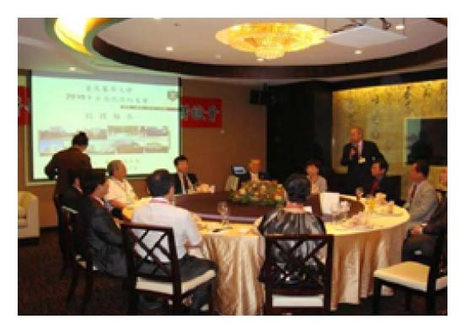
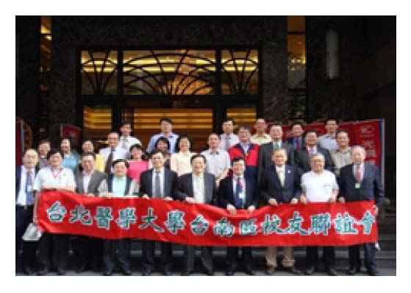
【圖：左為張文昌會長致歡迎詞，右為臺南校友會合影】
收藏此文：
« 北醫大醫科第六屆（541）同學會，洛杉磯（LA）闔家同歡聚！ | 回到電子報首頁 | 宜蘭校友會3月7日礁溪相見歡 »
http://blog.tmu.edu.tw/tmubt/008563.html [2010/9/28 上午 10:24:04]

